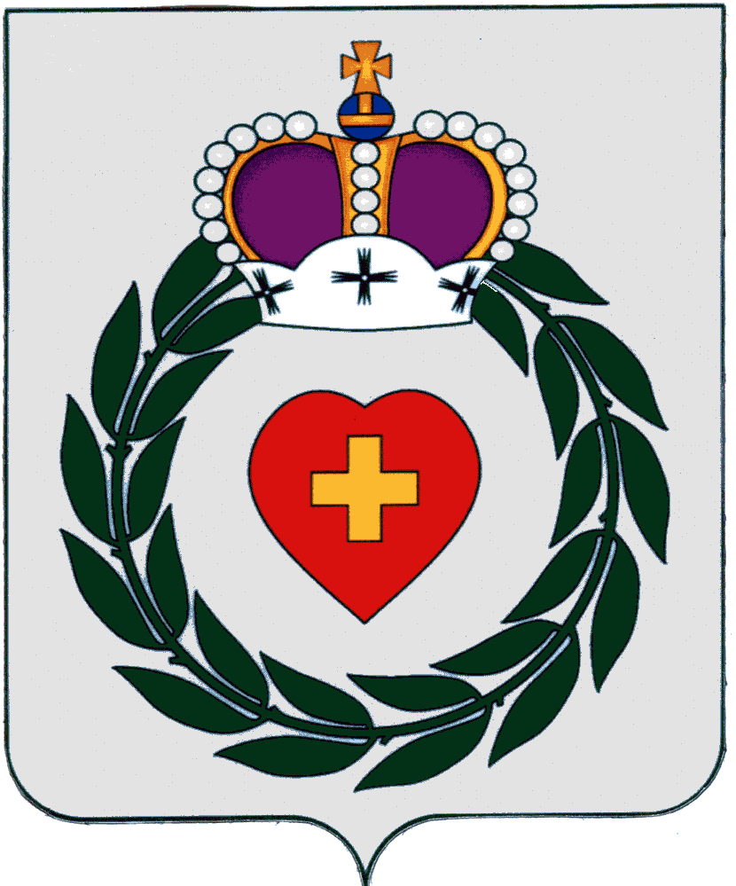

**СЕЛЬСКАЯ ДУМА**

**МУНИЦИПАЛЬНОГО ОБРАЗОВАНИЯ**

**СЕЛЬСКОГО ПОСЕЛЕНИЯ ДЕРЕВНЯ СОВЬЯКИ**

**Решение**

«18» июня 2020 год **д. Совьяки** № 33

**«Утверждение отчета об исполнении**

**бюджета муниципального**

**образования сельского поселения**

**деревня Совьяки на 2019 год»**

Сельская Дума муниципального образования сельского поселения

деревня Совьяки

РЕШИЛА:

1.Утвердить отчет об исполнении местного бюджета за 2019 по доходам в сумме 56 671 913,30 рублей, по расходам в сумме -52 013 596,43 рублей с профицитом местного бюджета в сумме – 4 658 316,87 рублей.

2.Утвердить исполнение доходов местного бюджета за 2019 год по кодам классификации доходов, согласно приложению № 1 к настоящему Решению

3.Утвердить исполнение расходов местного бюджета за 2019 год по ведомственной структуре расходов, согласно приложению № 2 к настоящему Решению.

4.Утвердить исполнение расходов местного бюджета за 2019 год по разделам, подразделам классификации расходов бюджетов, согласно приложения № 3 к настоящему Решению.

5.Утвердить исполнение источников финансирования дефицита местного бюджета за 2019 год по кодам классификации источников финансирования дефицитов бюджетов, согласно приложению № 4 к настоящему Решению.

Глава муниципального образования

сельского поселения деревня Совьяки В.И.Чугунов

С полной информацией по данному решению можно ознакомиться на официальном сайте: adm-sov.ru